Análisis relacional entre individuos

Juan Jose Duarte Urrego
Institucion Universitaria Pacual Bravo
Matemáticas Discretas
Ruben Dario Echavarria Cifuentes
26/04/2026
VIDEO
https://drive.google.com/file/d/1_HLIf6KBatOW2AFRToHiXuRaLUi7pYZ3/view?usp=sharing

FOTOS
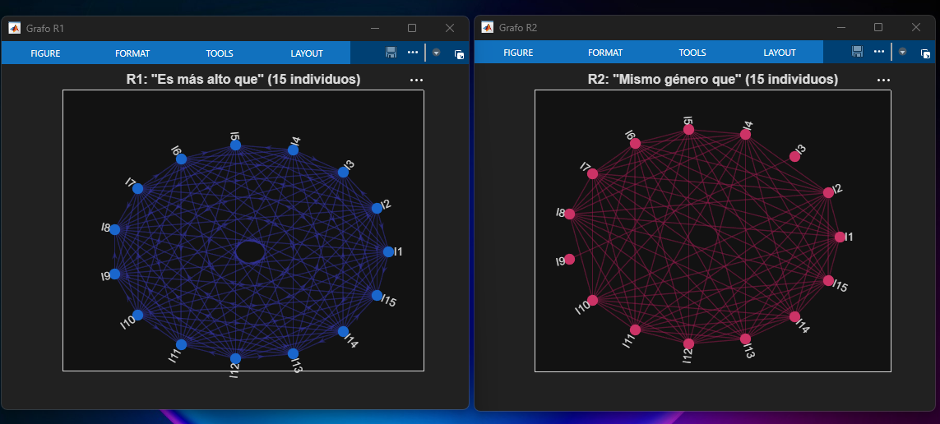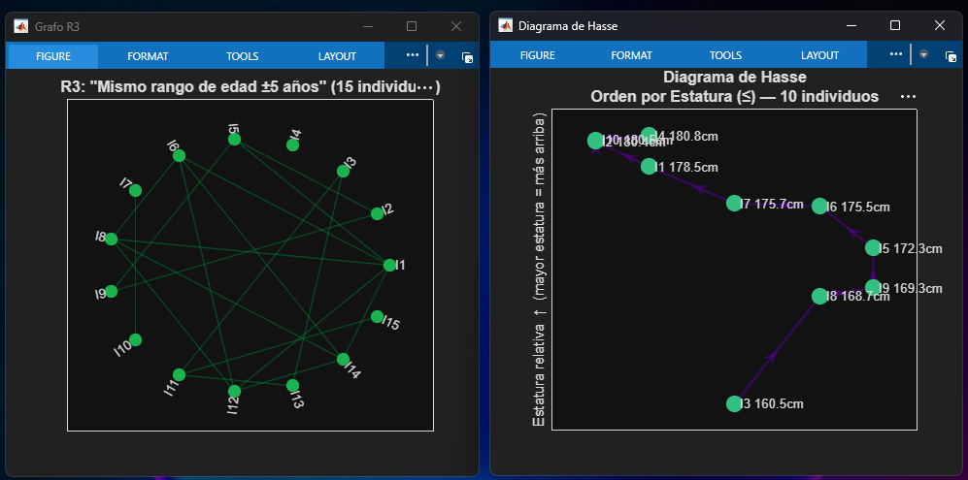
Solución
FASE 1: PREPARACIÓN DE DATOS Y CONJUNTOS
Datos cargados correctamente: 100 individuos, 9 atributos.
Atributos: Estatura, Peso, Edad, Género, Cintura, Brazo, Cuello, Pie, Cabeza

--- Subconjuntos definidos ---
A = {Individuo i | Edad(i) > 30 años} : 74 individuos
B = {Individuo i | Género(i) = Femenino} : 44 individuos
C = {Individuo i | Estatura(i) > 170 cm} : 49 individuos
--- Operaciones de conjuntos (A y B) ---
A ∪ B (Unión) : 89 individuos
A ∩ B (Intersección) : 29 individuos
A \ B (Diferencia) : 45 individuos
B \ A (Diferencia) : 15 individuos

FASE 2: DEFINICIÓN Y ANÁLISIS DE RELACIONES
Matrices de relación construidas (100 × 100 booleanas).
Pares en R1: 4950 | Pares en R2: 5072 | Pares en R3: 1756
--- Propiedades de las relaciones ---
R1: "Es más alto que"
Reflexiva: No Simétrica: No
Antisimétrica: Sí Transitiva: Sí
➜ Clasificación: ORDEN ESTRICTO (irreflexivo, antisimétrico, transitivo)

R2: "Tiene el mismo género que"
Reflexiva: Sí Simétrica: Sí
Antisimétrica: No Transitiva: Sí
➜ Clasificación: RELACIÓN DE EQUIVALENCIA
R3: "Mismo rango de edad (±5 años)"
Reflexiva: Sí Simétrica: Sí
Antisimétrica: No Transitiva: No
➜ Clasificación: Sin clasificación especial

--- Clases de equivalencia de R2 (mismo género) ---
Clase 1 [Masculino]: 56 individuos — IDs: [1 2 4 5 6]...
Clase 2 [Femenino]: 44 individuos — IDs: [3 9 17 19 20]...

--- Respuestas a las preguntas guía ---
¿R1 es de equivalencia? No. No es reflexiva ni simétrica.
¿R1 es de orden? Sí. Es un ORDEN ESTRICTO (irreflexivo, antisimétrico, transitivo).
¿R2 es de equivalencia? Sí. Reflexiva, simétrica y transitiva → equivalencia.
¿R3 es de equivalencia? No. Reflexiva y simétrica, pero NO transitiva.
(si |e(A)-e(B)|<5 y |e(B)-e(C)|<5, puede ser |e(A)-e(C)|≥5)

FASE 3: GRAFOS Y PSEUDÓGRAFOS
Grafo R1 creado: 15 nodos, 105 aristas.
Grafo R2 creado: 15 nodos, 79 aristas.
Grafo R3 creado: 15 nodos, 19 aristas.

FASE 4: DIAGRAMA DE HASSE
Subconjunto para Hasse (10 individuos, ordenados por estatura):
Posición 1 → I3 : 160.49 cm
Posición 2 → I8 : 168.65 cm
Posición 3 → I9 : 169.27 cm
Posición 4 → I5 : 172.29 cm
Posición 5 → I6 : 175.47 cm
Posición 6 → I7 : 175.67 cm
Posición 7 → I1 : 178.48 cm
Posición 8 → I2 : 180.37 cm
Posición 9 → I10 : 180.49 cm
Posición 10 → I4 : 180.83 cm

Propiedades de R_orden sobre el subconjunto:
Reflexiva: Sí
Antisimétrica: Sí
Transitiva: Sí
➜ Clasificación: RELACIÓN DE ORDEN PARCIAL ✓

Elementos minimales (sin nada debajo): I3 (160.49 cm)
Elementos maximales (sin nada encima): I4 (180.83 cm)
Diagrama de Hasse generado correctamente.

PRÁCTICA COMPLETADA

Código
%% PRÁCTICA 1 — ANÁLISIS RELACIONAL ENTRE INDIVIDUOS
%% Institución Universitaria Pascual Bravo | Unidad 2
%% Fase 1: Preparación de datos y conjuntos
%% Fase 2: Definición y análisis de relaciones binarias
%% Fase 3: Representación con grafos y pseudógrafos
%% Fase 4: Diagrama de Hasse (relación de orden parcial)
clear; clc; close all;
%% FASE 1: PREPARACIÓN DE DATOS Y CONJUNTOS
fprintf(' FASE 1: PREPARACIÓN DE DATOS Y CONJUNTOS\n');
datos = readtable('individuos_datos.csv');
estatura = datos.Estatura_cm;
peso = datos.Peso_kg;
edad = datos.Edad_anios;
genero = datos.Genero;
cintura = datos.Cintura_cm;
brazo = datos.Brazo_cm;
cuello = datos.Cuello_cm;
pie = datos.Pie_cm;
cabeza = datos.Cabeza_cm;
n = height(datos);
fprintf('Datos cargados correctamente: %d individuos, %d atributos.\n', n, width(datos));
fprintf('Atributos: Estatura, Peso, Edad, Género, Cintura, Brazo, Cuello, Pie, Cabeza\n\n');
%% b. Definición de subconjuntos basados en criterios
% Conjunto A: Individuos con Edad > 30
A = find(edad > 30);
% Conjunto B: Individuos de género Femenino
B = find(strcmp(genero, 'Femenino'));
% Conjunto C: Individuos con Estatura > 170 cm
C = find(estatura > 170);
fprintf('--- Subconjuntos definidos ---\n');
fprintf(' A = {Individuo i | Edad(i) > 30 años} : %d individuos\n', numel(A));
fprintf(' B = {Individuo i | Género(i) = Femenino} : %d individuos\n', numel(B));
fprintf(' C = {Individuo i | Estatura(i) > 170 cm} : %d individuos\n\n', numel(C));
% Operaciones de conjuntos: Unión, Intersección, Diferencia
AB_union = union(A, B);
AB_intersect = intersect(A, B);
A_menos_B = setdiff(A, B);
B_menos_A = setdiff(B, A);
fprintf('--- Operaciones de conjuntos (A y B) ---\n');
fprintf(' A ∪ B (Unión) : %d individuos\n', numel(AB_union));
fprintf(' A ∩ B (Intersección) : %d individuos\n', numel(AB_intersect));
fprintf(' A \\ B (Diferencia) : %d individuos\n', numel(A_menos_B));
fprintf(' B \\ A (Diferencia) : %d individuos\n\n', numel(B_menos_A));
%% FASE 2: DEFINICIÓN Y ANÁLISIS DE RELACIONES
fprintf(' FASE 2: DEFINICIÓN Y ANÁLISIS DE RELACIONES\n');
%% a. Construcción de matrices booleanas (relaciones binarias)
% R1: "Es más alto que" — (i,j) ∈ R1 si estatura(i) > estatura(j)
R1 = false(n, n);
% R2: "Tiene el mismo género que" — (i,j) ∈ R2 si género(i) = género(j)
R2 = false(n, n);
% R3: "Está en el mismo rango de edad (±5 años)"
% (i,j) ∈ R3 si |edad(i) - edad(j)| < 5
R3 = false(n, n);
umbral_edad = 5;
for i = 1:n
for j = 1:n
if estatura(i) > estatura(j)
R1(i, j) = true;
end
if strcmp(genero{i}, genero{j})
R2(i, j) = true;
end
if abs(edad(i) - edad(j)) < umbral_edad
R3(i, j) = true;
end
end
end
fprintf('Matrices de relación construidas (100 × 100 booleanas).\n');
fprintf(' Pares en R1: %d | Pares en R2: %d | Pares en R3: %d\n\n', ...
nnz(R1), nnz(R2), nnz(R3));
%% b. Análisis de propiedades de cada relación
fprintf('--- Propiedades de las relaciones ---\n\n');
relaciones = {R1, R2, R3};
nombres_rel = {'R1: "Es más alto que"', ...
'R2: "Tiene el mismo género que"', ...
'R3: "Mismo rango de edad (±5 años)"'};
for k = 1:3
R = relaciones{k};
refl = esReflexiva(R);
sim = esSimetrica(R);
anti = esAntisimetrica(R);
tran = esTransitiva(R);
fprintf(' %s\n', nombres_rel{k});
fprintf(' Reflexiva: %-3s ', siNo(refl));
fprintf('Simétrica: %-3s\n', siNo(sim));
fprintf(' Antisimétrica: %-3s ', siNo(anti));
fprintf('Transitiva: %-3s\n', siNo(tran));
if refl && sim && tran
fprintf(' ➜ Clasificación: RELACIÓN DE EQUIVALENCIA\n');
elseif refl && anti && tran
fprintf(' ➜ Clasificación: RELACIÓN DE ORDEN PARCIAL (no estricto)\n');
elseif ~refl && anti && tran
fprintf(' ➜ Clasificación: ORDEN ESTRICTO (irreflexivo, antisimétrico, transitivo)\n');
else
fprintf(' ➜ Clasificación: Sin clasificación especial\n');
end
fprintf('\n');
end
%% Clases de equivalencia de R2
fprintf('--- Clases de equivalencia de R2 (mismo género) ---\n');
idx_masc = find(strcmp(genero, 'Masculino'));
idx_fem = find(strcmp(genero, 'Femenino'));
fprintf(' Clase 1 [Masculino]: %d individuos — IDs: %s...\n', ...
numel(idx_masc), mat2str(idx_masc(1:min(5,end))'));
fprintf(' Clase 2 [Femenino]: %d individuos — IDs: %s...\n\n', ...
numel(idx_fem), mat2str(idx_fem(1:min(5,end))'));
%% Respuestas a las preguntas guía
fprintf('--- Respuestas a las preguntas guía ---\n');
fprintf(' ¿R1 es de equivalencia? No. No es reflexiva ni simétrica.\n');
fprintf(' ¿R1 es de orden? Sí. Es un ORDEN ESTRICTO (irreflexivo, antisimétrico, transitivo).\n');
fprintf(' ¿R2 es de equivalencia? Sí. Reflexiva, simétrica y transitiva → equivalencia.\n');
fprintf(' ¿R3 es de equivalencia? No. Reflexiva y simétrica, pero NO transitiva.\n');
fprintf(' (si |e(A)-e(B)|<5 y |e(B)-e(C)|<5, puede ser |e(A)-e(C)|≥5)\n\n');
%% FASE 3: REPRESENTACIÓN CON GRAFOS Y PSEUDÓGRAFOS
fprintf(' FASE 3: GRAFOS Y PSEUDÓGRAFOS\n');
% Subconjunto de 15 individuos para visualización legible
sub = 1:15;
labels = arrayfun(@(x) sprintf('I%d', x), sub, 'UniformOutput', false);
%% Grafo R1 — Dígrafo (dirigido, no simétrico)
R1_sub = R1(sub, sub);
[f1,c1] = find(R1_sub);
G1 = digraph(f1, c1);
figure('Name','Grafo R1','NumberTitle','off','Position',[50 450 560 420]);
p1 = plot(G1, 'Layout','circle', 'NodeLabel',labels);
p1.NodeColor = [0.10 0.40 0.80];
p1.MarkerSize = 9;
p1.EdgeColor = [0.20 0.20 0.65];
p1.ArrowSize = 7;
title('R1: "Es más alto que" (15 individuos)', 'FontSize',12,'FontWeight','bold');
fprintf(' Grafo R1 creado: %d nodos, %d aristas.\n', numnodes(G1), numedges(G1));
%% Grafo R2 — Grafo no dirigido (simétrico)
R2_sub = R2(sub, sub);
[f2,c2] = find(triu(R2_sub, 1));
G2 = graph(f2, c2);
figure('Name','Grafo R2','NumberTitle','off','Position',[620 450 560 420]);
p2 = plot(G2, 'Layout','circle', 'NodeLabel',labels);
p2.NodeColor = [0.80 0.20 0.40];
p2.MarkerSize = 9;
p2.EdgeColor = [0.60 0.10 0.30];
title('R2: "Mismo género que" (15 individuos)', 'FontSize',12,'FontWeight','bold');
fprintf(' Grafo R2 creado: %d nodos, %d aristas.\n', numnodes(G2), numedges(G2));
%% Grafo R3 — Grafo no dirigido (simétrico, sin lazos)
R3_sub = R3(sub, sub);
R3_norefl = R3_sub;
for i = 1:numel(sub)
R3_norefl(i,i) = false;
end
[f3,c3] = find(triu(R3_norefl, 1));
G3 = graph(f3, c3);
figure('Name','Grafo R3','NumberTitle','off','Position',[50 20 560 420]);
p3 = plot(G3, 'Layout','circle', 'NodeLabel',labels);
p3.NodeColor = [0.10 0.70 0.30];
p3.MarkerSize = 9;
p3.EdgeColor = [0.00 0.50 0.20];
title('R3: "Mismo rango de edad ±5 años" (15 individuos)', 'FontSize',12,'FontWeight','bold');
fprintf(' Grafo R3 creado: %d nodos, %d aristas.\n\n', numnodes(G3), numedges(G3));
%% FASE 4: DIAGRAMA DE HASSE (RELACIÓN DE ORDEN PARCIAL)
fprintf(' FASE 4: DIAGRAMA DE HASSE\n');
% Usamos 10 individuos y los ordenamos por estatura (de menor a mayor).
% Relación de orden NO estricto: est(i) ≤ est(j) → (i,j) ∈ R_orden
% Como todas las estaturas son distintas, esto da un ORDEN TOTAL (cadena).
sub_h = 1:10;
est_h = estatura(sub_h);
[est_s, si] = sort(est_h);
ids_s = sub_h(si);
n_h = numel(sub_h);
fprintf('Subconjunto para Hasse (%d individuos, ordenados por estatura):\n', n_h);
for k = 1:n_h
fprintf(' Posición %2d → I%d : %.2f cm\n', k, ids_s(k), est_s(k));
end
fprintf('\n');
% Construir relación de orden reflexiva: R_ord(i,j) = 1 si est_s(i) ≤ est_s(j)
R_ord = false(n_h, n_h);
for i = 1:n_h
for j = 1:n_h
if est_s(i) <= est_s(j)
R_ord(i, j) = true;
end
end
end
% Verificar que es orden parcial (no estricto)
fprintf('Propiedades de R_orden sobre el subconjunto:\n');
fprintf(' Reflexiva: %s\n', siNo(esReflexiva(R_ord)));
fprintf(' Antisimétrica: %s\n', siNo(esAntisimetrica(R_ord)));
fprintf(' Transitiva: %s\n', siNo(esTransitiva(R_ord)));
fprintf(' ➜ Clasificación: RELACIÓN DE ORDEN PARCIAL ✓\n\n');
% Reducción transitiva para el diagrama de Hasse
% Paso 1: Quitar reflexividad (quitar diagonal)
R_hasse = R_ord;
for i = 1:n_h
R_hasse(i, i) = false;
end
% Paso 2: Eliminar arcos que son consecuencia de transitividad
% Si existe k tal que i→k→j, eliminar la arista i→j
for i = 1:n_h
for j = 1:n_h
if i ~= j && R_hasse(i, j)
for k = 1:n_h
if k~=i && k~=j && R_hasse(i,k) && R_hasse(k,j)
R_hasse(i, j) = false;
break;
end
end
end
end
end
% Encontrar elemento minimal y maximal
% Minimal: no existe j ≠ i tal que est_s(j) < est_s(i) → posición 1
% Maximal: no existe j ≠ i tal que est_s(j) > est_s(i) → posición n_h
minimales = [];
maximales = [];
for i = 1:n_h
hay_menor = false;
hay_mayor = false;
for j = 1:n_h
if j ~= i
if R_ord(j, i) && ~R_ord(i, j) % j < i estrictamente
hay_menor = true;
end
if R_ord(i, j) && ~R_ord(j, i) % i < j estrictamente
hay_mayor = true;
end
end
end
if ~hay_menor, minimales(end+1) = i; end
if ~hay_mayor, maximales(end+1) = i; end
end
fprintf('Elementos minimales (sin nada debajo): I%d (%.2f cm)\n', ...
ids_s(minimales), est_s(minimales));
fprintf('Elementos maximales (sin nada encima): I%d (%.2f cm)\n\n', ...
ids_s(maximales), est_s(maximales));
% Construir y dibujar el diagrama de Hasse
[fh, ch] = find(R_hasse);
G_hasse = digraph(fh, ch);
% Posiciones: y proporcional a estatura, x en zigzag para legibilidad
y_pos = (est_s - min(est_s)) / (max(est_s) - min(est_s));
x_pos = 0.5 + 0.35 * sin(linspace(0, 2*pi*(n_h-1)/n_h, n_h));
labels_h = arrayfun(@(k) sprintf('I%d\n%.1fcm', ids_s(k), est_s(k)), ...
1:n_h, 'UniformOutput', false);
figure('Name','Diagrama de Hasse','NumberTitle','off','Position',[620 20 560 420]);
p_h = plot(G_hasse, ...
'XData', x_pos, 'YData', y_pos, ...
'NodeLabel', labels_h, ...
'ArrowSize', 12);
p_h.NodeColor = [0.20 0.75 0.50];
p_h.MarkerSize = 12;
p_h.EdgeColor = [0.35 0.00 0.60];
p_h.LineWidth = 1.8;
title({'Diagrama de Hasse', 'Orden por Estatura (≤) — 10 individuos'}, ...
'FontSize',12,'FontWeight','bold');
ylabel('Estatura relativa ↑ (mayor estatura = más arriba)');
set(gca, 'XTick', [], 'YTick', []);
ylim([-0.1, 1.1]);
fprintf('Diagrama de Hasse generado correctamente.\n\n');
fprintf(' PRÁCTICA COMPLETADA \n');
%% FUNCIONES LOCALES
function result = esReflexiva(R)
% Verifica si la relación R es reflexiva: ∀i → (i,i) ∈ R
result = all(diag(R));
end
function result = esSimetrica(R)
% Verifica si R es simétrica: (i,j) ∈ R → (j,i) ∈ R
result = isequal(R, R');
end
function result = esAntisimetrica(R)
% Verifica si R es antisimétrica: (i,j)∈R ∧ (j,i)∈R → i=j
n = size(R, 1);
result = true;
for ii = 1:n
for jj = 1:n
if ii ~= jj && R(ii,jj) && R(jj,ii)
result = false;
return;
end
end
end
end
function result = esTransitiva(R)
% Verifica si R es transitiva: R² ⊆ R
% Si (i,k)∈R y (k,j)∈R, entonces (i,j)∈R
R2 = (double(R) * double(R)) > 0;
result = all(all(R2 <= R));
end
function s = siNo(b)
if b, s = 'Sí'; else, s = 'No'; end
end

